

Примаков не считает, что вместо него ТПП России возглавит Фрадков
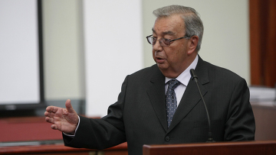

21/02/2011
МОСКВА, 21 фев - РИА Новости. Глава Торгово-промышленной палаты РФ Евгений Примаков, оставляющий свой пост в марте текущего года, не думает, что эту должность займет нынешний руководитель Службы внешней разведки, а в прошлом премьер-министр страны Михаил Фрадков.
"Нет, я не думаю", - сказал Примаков, отвечая на соответствующий вопрос.
Ранее в ряде СМИ появилась информация, что Фрадков считается основной кандидатурой на пост главы ТПП РФ. В частности, об этом писала в декабре газета "Ведомости". Фрадков, которому в сентябре исполнилось 60 лет, возглавлял правительство РФ в 2004-2007 годах, до этого в разное время был директором Федеральной налоговой службы налоговой полиции, министром торговли, министром внешнеэкономических связей и торговли.
По словам Примакова, на освобождающийся пост "пока нет кандидатур".

